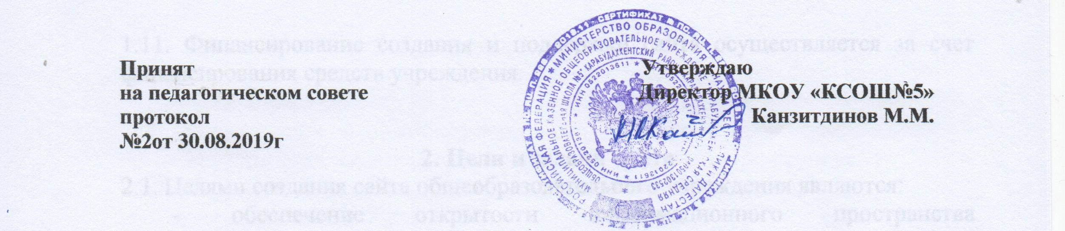

Положение
о заполнении, ведении и проверке дневников

1. Общие положения

1.1. Дневник является документом ученика и ведение его обязательно для каждого учащегося школы.
1.2. Дневник рассчитан на учебный год.
1.3. В дневнике в обязательном порядке учеником фиксируются текущие, четвертные, годовые, экзаменационные и итоговые отметки, задание на дом.
1.4. Все записи в дневнике должны вестись четко, аккуратно.

2. Действия классного руководителя
2.1. Классный руководитель систематически осуществляет контроль за правильностью ведения дневника.
2.2. Классный руководитель предоставляет ученику сведения, необходимые для заполнения основных разделов дневника: расписание занятий, фамилии, имена и отчества учителей, ведущих предметы; выставляет текущие, по четвертям и итоговые отметки; проверяет один раз в неделю как ведется дневник.
2.3. Классный руководитель заполняет «Замечания по ведению дневника».
2.4. Итоговые оценки за каждую четверть (2—9-е классы) и каждое учебное полугодие (10—11-е классы) выставляются учителем на классном часе в конце четверти (полугодия), классный руководитель расписывается за проставленные оценки, после ознакомления с этим отметками родители учащегося расписываются в своей графе.

3. Действия учителя
3.1. Учитель обязан систематически выставлять отметки за урок в дневник.
3.2. Учитель в обязательном порядке контролирует задание на дом.
3.3. По письменным работам отметки проставляются в графы того дня, когда проводилась письменная работа.

4. Действия ученика
4.1. Ученик аккуратно ведет записи в дневнике.
4.2. Сведения об участии в кружках, факультативных занятиях и других дополнительных занятиях заполняются в специальных графах учеником.
4.3. Ученик подает дневник на подпись учителю, классному руководителю, родителям.

